SES – Classe de première – 2019/2020 C. Picart
Partie 1: Science économique
Chapitre 4: Comment les agents économique se financent-ils?
Objectifs: A la fin du chapitre, vous devez être capable de:
- définir les mots-clé du programme (voir tableau ci-dessous);
- distinguer les agents à capacité de financement des agents à besoin de financement ;
- calculer un revenu disponible d'un ménage ;
- savoir que le revenu disponible d'un ménage se répartit entre consommation et épargne ;
- distinguer le financement interne du financement externe ;
- connaître la formule du calcul de l'excédent brut d'exploitation ;
- énoncer les avantages et les inconvénients de l'autofinancement ;
- calculer un taux d'autofinancement et l'interpréter ;
- connaître la formule du taux d'intérêt ;
- distinguer le financement intermédié du financement direct ;
- distinguer une action d'une obligation ;
- expliquer la relation entre taux d'intérêt et risque de crédit ;
- expliquer que le taux d'intérêt peut être différent selon les emprunteurs ;
- connaître la formule de calcul du solde budgétaire ;
- connaître les trois cas de solde budgétaire selon la valeur du solde budgétaire ;
- distinguer dans les recettes publiques les recettes fiscales et non fiscales ;
- expliquer quels sont les modes de financement du déficit budgétaire ;
- distinguer les moyens et les effets d'une politique de dépenses publiques ;
- détailler les effets (positifs et négatifs) d'une politique de dépenses publiques.
Prérequis: Marché, institution, valeur ajoutée (seconde)
Notions: Vous devez être capable de définir toutes les mots-clés suivants:
Financement de l'économie, besoin de financement, capacité de financement, taux d'intérêt, revenu disponible (ménage), excédent brut d'exploitation (entreprise), autofinancement, financement externe, solde budgétaire (Etat), déficit budgétaire, effet d'éviction
Problématiques: Comment les agents économiques procèdent-ils pour financer leur projet? Quelles sont les caractéristiques de chaque moyen de financement? A quel risque s'expose le prêteur? Pourquoi le rémunère-t-on? Comment l'Etat peut-il financer le déficit budgétaire?
Plan:
Introduction
I. Le financement interne
A. L'épargne est une condition préalable à l'autofinancement
B. le choix d'autofinancement dépend aussi du taux d'intérêt
II. Le financement externe
A. Le financement externe indirect
B. Le financement externe direct
III. L'Etat a également recours au financement
A. Le financement d'un déficit budgétaire
B. Les effets d'une politique de dépenses publiques

Introduction
Activité 1 : Sensibilisation (à l'oral)

Activité 2 : Le financement, un échange de monnaie entre des besoins et des capacités de financement
1) Donnez un exemple pour chaque catégorie de la colonne de gauche ?
2) Comment est calculée la donnée -54,8. Faîtes une phrase avec cette donnée.
3) Comparez les données des sociétés non financières et des sociétés financières en 2017.
4) Ces données relèvent-elles d'une approche micro-économique ou macroéconomique ?
5) Peut-on déduire de ce tableau que tous les ménages sont en capacité de financement ?
6) A quelle condition un ménage est-il en capacité de financement?
7) Qu'est-ce que le financement de l'économie ?

I. Le financement interne
A. L'épargne est une condition préalable à l'autofinancement
Activité 3 : Evolution du taux d'autofinancement, du taux de marge et du taux d'investissement
8) A partir de la formule du taux d'autofinancement, définissez le terme d'autofinancement.
9) En étudiant l'évolution du taux d'autofinancement entre 1950 et 2017, énoncez les sous-périodes pendant lesquelles les entreprises sont en capacité et en besoin de financement.
10) Comment expliquez-vous la baisse du taux d'autofinancement entre 2002 et 2007 ?
11) Peut-on dire que 97% des investissements des entreprises ont été réalisés par l'autofinancement en 2017 ?

B. Le choix d'autofinancement dépend aussi du taux d'intérêt
Activité 4 : Le taux d'intérêt
Source: lafinancepourtous.com

12) Relevez dans le texte les deux définitions du taux d'intérêt.
13) Qu'est un coût d'opportunité?
14) En quoi l'autofinancement représente-il un coût d'opportunité ?
15) Quels sont les avantages de l'autofinancement ?
16) Dans quelle situation l'agent préfère-t-il utiliser toute son épargne pour s'autofinancer ? Et inversement ?
II. Le financement externe
A. Le financement externe indirect
Activité 5 :

17) Qu'est-ce que le financement intermédié ? Qui sont les intermédiaires financiers ?
18) Comment les banques satisfont-elles les besoins de financement ?
19) Expliquez le choix que font les deux types d'agents en s'adressant aux banques pour leur financement.
20) Montrez que le rôle des banques a évolué depuis les années 1980.

B. Le financement externe direct
Activité 6 :

21) Expliquez le terme « direct » dans l'expression « financement externe direct ».
22) Quels sont les produits financiers présentés dans le document qui sont échangés sur les marchés financiers ?
23) Distinguez ces produits en complétant le tableau ci-dessous :
 | Action | Obligation
Qui émet ces produits ?
Qui achète ces produits ?
La rémunération est-elle fixe ou variable ?
L'échéance est-elle déterminée ou indéterminée ?
La somme prêtée est-elle remboursée ?

Activité 7 : Synthèse : Cochez la bonne réponse
 | Financement externe direct | Financement externe indirect
Jérémy achète une obligation de 1000€ à une entreprise.
Estelle devient actionnaire de l'entreprise EDF-Suez.
BNP Paribas accorde un crédit à un salon de coiffure.
L’État français émet 1000 obligations de 1000€ chacune.
Le crédit agricole vend 10 actions à Tanguy

III. L'Etat a également recours au financement
A. Le financement d'un déficit budgétaire
Activité 8: Les composantes du budget de l'Etat (document 1 page 92)
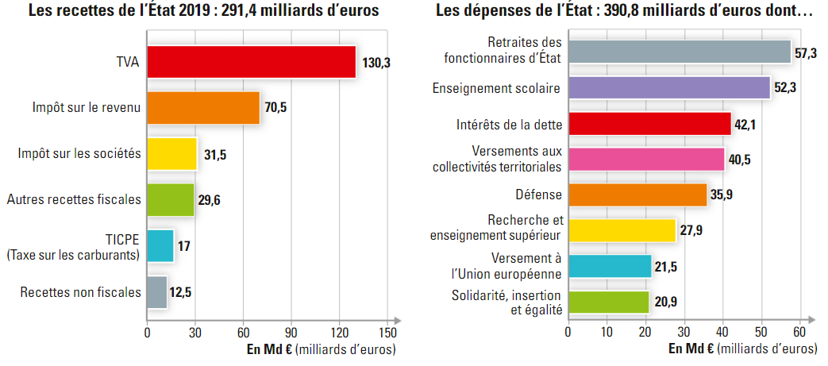
- De quoi sont essentiellement composées les recettes et les dépenses de l'Etat?
- Quels sont les deux types de recettes publiques?
- Calculez la part de chaque impôt dans le total des recettes fiscales.
- Comparez le total des recettes publiques et des dépenses publiques en 2019. Que remarquez-vous?
- Qu'est-ce alors que le solde budgétaire? Quels sont les trois intervalles de valeur du solde budgétaire?
- Dans quel cas l'Etat a-t-il besoin de financement?
- Comment peut-il faire pour satisfaire ce besoin de financement?
- Qu'est-ce que la dette publique?
- Calculez la part des dépenses consacrées aux intérêts de la dette en 2019.

Activité 9: l'évolution du solde du budget général en France (en % du PIB)
33) Qu'est-ce qu'un solde public ?
34) Faîtes une phrase avec la donnée de 2000.
35) A la lecture de ce tableau, peut-on dire :
- qu'à des période d'excédent budgétaire succèdent des phases de déficit budgétaire ?
- que le budget de l’État est régulièrement excédentaire ?
- que le budget de l’État est régulièrement déficitaire ?
- que le déficit budgétaire ne cesse de se creuser depuis 2000 ?
- que la dette publique ne cesse d'augmenter depuis 2000 ?

B. Les effets d'une politique de dépenses publiques
Activité 10: Relancer l'activité économique par la politique budgétaire?
Document 1: vidéo Dessine-moi l'éco https://www.youtube.com/watch?v=rgiUVuzGxe0
Document 2: (document 3 page 97)
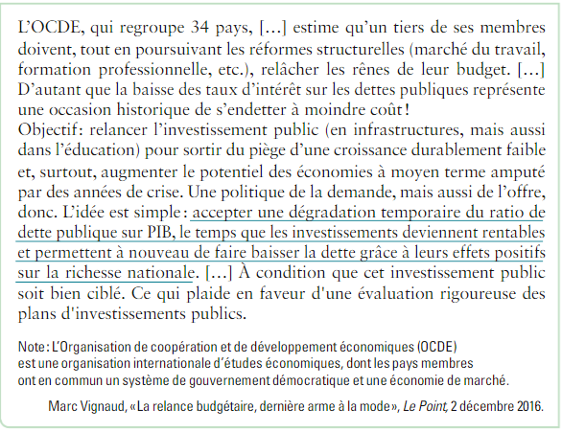
- Pourquoi l'OCDE encourage-t-elle recours à la politique budgétaire actuellement?
- Expliquez la phrase soulignée.
- Une politique de dépenses publiques peut-elle avoir un effet négatif sur la création de richesses?
- Distinguez les moyens et les effets d'une politique de dépenses publiques. Cochez la bonne case.

 | Moyens de la politique budgétaire | Effets de la politique budgétaire
Baisse des impôts
Hausse du pouvoir d'achat
Accroissement de l'investissement
Hausse du SMIC
Baisse du chômage
Politique de grands travaux
Aides à l'investissement
Augmentation de l'activité et donc des recettes fiscales
Réduction du poids de la dette dans le PIB
Aides aux consommateurs les plus modestes

Activité 11: Les effets de la dépense publique sur le marché des fonds prêtables (document 1 page 94)
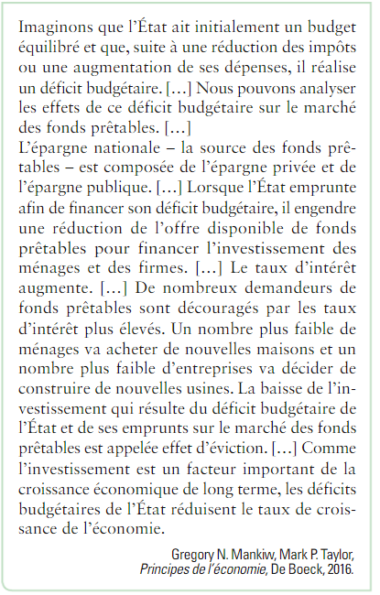
- A l'aide d'un graphique, caractérisez les effets du déficit budgétaire sur le marché des fonds prêtables.
- Qu'est-ce que l'effet d'éviction?
- Représentez graphiquement l'effet d'un excédent budgétaire sur le marché des fonds prêtables.
- Représentez graphiquement l'impact d'une hausse de l'investissement public sur ce marché.

Synthèse de fin de chapitre : A l'aide du cours et du schéma de synthèse à la page 102 du manuel, réalisez une synthèse du chapitre intégrant tous les mots clés du programme.

9

40) A l'aide d'un graphique, caractérisez les effets du déficit budgétaire sur le marché des fonds prêtables.
41) Qu'est-ce que l'effet d'éviction?
42) Représentez graphiquement l'effet d'un excédent budgétaire sur le marché des fonds prêtables.
43) Représentez graphiquement l'impact d'une hausse de l'investissement public sur ce marché.

Synthèse de fin de chapitre : A l'aide du cours et du schéma de synthèse à la page 102 du manuel, réalisez une synthèse du chapitre intégrant tous les mots clés du programme.

9

40) A l'aide d'un graphique, caractérisez les effets du déficit budgétaire sur le marché des fonds prêtables.
41) Qu'est-ce que l'effet d'éviction?
42) Représentez graphiquement l'effet d'un excédent budgétaire sur le marché des fonds prêtables.
43) Représentez graphiquement l'impact d'une hausse de l'investissement public sur ce marché.

Synthèse de fin de chapitre : A l'aide du cours et du schéma de synthèse à la page 102 du manuel, réalisez une synthèse du chapitre intégrant tous les mots clés du programme.

9

40) A l'aide d'un graphique, caractérisez les effets du déficit budgétaire sur le marché des fonds prêtables.
41) Qu'est-ce que l'effet d'éviction?
42) Représentez graphiquement l'effet d'un excédent budgétaire sur le marché des fonds prêtables.
43) Représentez graphiquement l'impact d'une hausse de l'investissement public sur ce marché.

Synthèse de fin de chapitre : A l'aide du cours et du schéma de synthèse à la page 102 du manuel, réalisez une synthèse du chapitre intégrant tous les mots clés du programme.

